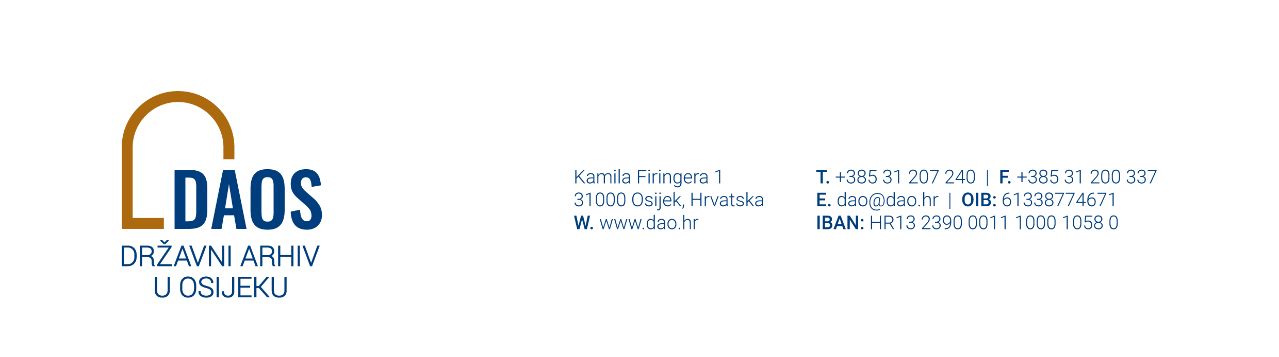
KLASA: 112-01/25-01/30
URBROJ: 123-01/1-25-20
Osijek, 23. prosinca 2025.

Na temelju čl. 10. Statuta Državnog arhiva u Osijeku i suglasnosti za zapošljavanje Ministarstva kulture i medija Republike Hrvatske (KLASA: 112-01/25-01/0091, URBROJ: 532-02-01/1-25-02 od 30. srpnja 2025. godine), a u skladu s čl. 24. Temeljnog kolektivnog ugovora za zaposlenike u javnim službama („Narodne novine“, broj 29/2024) i odredbama Pravilnika o radu i Pravilnika o unutarnjem ustrojstvu, radnim mjestima i načinu rada u Državnom arhivu u Osijeku, ravnatelj Državnog arhiva u Osijeku raspisuje

JAVNI NATJEČAJ
za prijem zaposlenika (m/ž):

Arhivist – 1 izvršitelj/ica u Odjelu za obradu arhivskoga gradiva na poslovima obrade starijega arhivskoga gradiva, s punim radnim vremenom, na neodređeno vrijeme

UVJETI ZA RADNO MJESTO:
- završen sveučilišni diplomski studij ili sveučilišni integrirani prijediplomski i diplomski studij ili stručni diplomski studij (razina HKO-a 7.1.sv. ili 7.1.st.) ili s njim izjednačen studij
- položen stručni ispit za zvanje arhivist, odnosno obveza polaganja stručnog ispita najkasnije u roku od dvije (2) godine, računajući od dana zasnivanja radnog odnosa
- znanje jednog od navedenih stranih jezika: engleski, njemački, latinski i mađarski
- osnovna informatička osposobljenost i vještine

Za radno mjesto je predviđen probni rad u trajanju od šest mjeseci.

U prijavi na javni natječaj potrebno je navesti podatke za kontakt (ime i prezime, adresu stanovanja, telefonski broj, adresu elektroničke pošte) i točan naziv radnog mjesta za koje se prijava podnosi.

Uz vlastoručno potpisanu prijavu na javni natječaj potrebno je priložiti sljedeće dokaze u izvorniku ili presliku, kojima kandidati dokazuju da ispunjavaju formalne uvjete natječaja:
- životopis
- dokaz o stečenoj stručnoj spremi
- osobna iskaznica ili uvjerenje o državljanstvu
- uvjerenje nadležnog suda da se protiv kandidata (m/ž) ne vodi kazneni postupak ili uvjerenje iz sustava e-građani s QR kodom (ne starije od 30 dana od dana objave natječaja)
- elektronički zapis Hrvatskog zavoda za mirovinsko osiguranje s podacima iz matične evidencije (ne starije od 30 dana od dana objave natječaja)
- dokaz o radnom iskustvu na odgovarajućim poslovima
- uvjerenje o položenom stručnom ispitu (ako je ispit položen)

Priložena natječajna dokumentacija se ne vraća.

Na javnom natječaju ravnopravno mogu sudjelovati osobe oba spola.

Kandidatima prijavljenim na javni natječaj smatrat će se samo osobe koje podnesu pravovremenu i potpunu prijavu te ispunjaju sve formalne uvjete iz javnog natječaja.
Potpunom prijavom smatrat će se prijava koja sadrži sve podatke i priloge navedene u natječaju.

Kandidati koji ostvaruju pravo prednosti pri zapošljavanju prema posebnim propisima, dužni su u prijavi na natječaj pozvati se na to pravo i priložiti propisanu dokumentaciju prema posebnom zakonu i imaju prednost u odnosu na ostale kandidate samo pod jednakim uvjetima.
Kandidati koji se pozivaju na pravo prednosti pri zapošljavanju sukladno članku 102. Zakona o hrvatskim braniteljima iz Domovinskog rata i članovima njihovih obitelji („Narodne novine“, broj 121/17, 98/19, 84/21 i 156/23) uz prijavu na natječaj dužni su priložiti, osim dokaza o ispunjavanju traženih uvjeta, i sve potrebne dokaze iz članka 103. navedenog zakona. Popis dokaza na temelju kojih se ostvaruje prednost dostupan je na internetskoj stranici Ministarstva hrvatskih branitelja - poveznica: https://branitelji.gov.hr/zaposljavanje-843/843
Kandidati koji se pozivaju na pravo prednosti prilikom zapošljavanja sukladno članku 48. Zakona o civilnim stradalnicima iz Domovinskog rata (Narodne novine, broj 84/21), uz prijavu na javni natječaj dužni su priložiti osim dokaza o ispunjavanju traženih uvjeta i sve potrebne dokaze iz čl. 49 navedenog zakona za ostvarivanje prava prednosti pri zapošljavanju.
Kandidati koji se pozivaju na pravo prednosti pri zapošljavanju sukladno članku 48.f Zakona o zaštiti civilnih i vojnih invalida rata („Narodne novine“, broj 33/92, 77/92, 27/93, 58/93, 2/94, 76/94, 108/95, 108/96, 82/01, 103/03, 148/13 i 98/19) uz prijavu na natječaj dužni su, osim dokaza o ispunjavanju traženih uvjeta, priložiti i rješenje, odnosno potvrdu iz koje je vidljivo spomenuto pravo, izjavu da do sada nisu koristili pravo prednosti pri zapošljavanju po toj osnovi te dokaz iz kojeg se vidi na koji je način prestao radni odnos kod posljednjeg poslodavca (rješenje, ugovor, sporazum i sl.).
Kandidati koji se pozivaju na pravo prednosti pri zapošljavanju sukladno članku 9. Zakona o profesionalnoj rehabilitaciji i zapošljavanju osoba s invaliditetom („Narodne novine“, broj 157/13, 152/14, 39/18 i 32/20) u prijavi na natječaj dužni su pozvati se na to pravo te priložiti sve dokaze o ispunjavanju traženih uvjeta, kao i dokaz o utvrđenom statusu osobe s invaliditetom.

Kandidati koji ispunjavaju propisane uvjete iz natječaja i čije su prijave potpune i pravovremene, pristupit će obveznom pisanom testiranju i usmenom razgovoru (intervju).
O načinu, pravnim i drugim izvorima iz kojih će se testiranje provesti, kao i o vremenu testiranja i intervjua, kandidati će biti obaviješteni putem internetske stranice Državnog arhiva u Osijeku www.dao.hr, najmanje pet dana prije dana određenog za testiranje.
Za kandidata koji se ne odazove na neku od faza testiranja i provjere, bez obzira na razloge, smatrat će se da je povukao prijavu na natječaj te se u tom smislu više neće smatrati kandidatom.
Opis poslova i podaci o plaći radnih mjesta bit će objavljeni na internetskoj stranici Državnog arhiva u Osijeku www.dao.hr.
Prijave na javni natječaj s prilozima o ispunjavanju uvjeta podnose se poštom ili neposredno u roku od 8 dana od dana objave javnog natječaja na mrežnim stranicama Hrvatskog zavoda za zapošljavanje, Ministarstva kulture i medija Republike Hrvatske i Državnog arhiva u Osijeku, na adresu: Državni arhiv u Osijeku, Kamila Firingera 1, 31000 Osijek, s naznakom: „Za javni natječaj za radno mjesto – Arhivist u Odjelu za obradu arhivskoga gradiva na poslovima obrade starijega arhivskoga gradiva“.
Podnošenjem prijave na natječaj kandidati daju privolu Državnom arhivu u Osijeku da kao voditelj obrade osobnih podataka smije obrađivati njihove osobne podatke isključivo u svrhu provedbe natječajnog postupka u skladu s propisima koji uređuju zaštitu osobnih podataka.
Nepotpune i nepravovremene prijave na javni natječaj neće se razmatrati.
O rezultatima odabira kandidati će biti obaviješteni u zakonskom roku putem mrežne stranice Državnog arhiva u Osijeku.

Državni arhiv u Osijeku
RAVNATELJ
dr. sc. Dražen Kušen, arhivski savjetnik

Objava, 23. prosinca 2025.

